Проект территориального размещения
объекта наружной рекламы

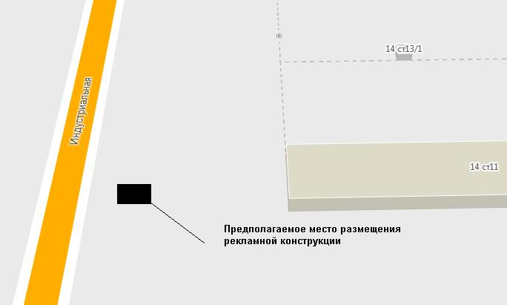
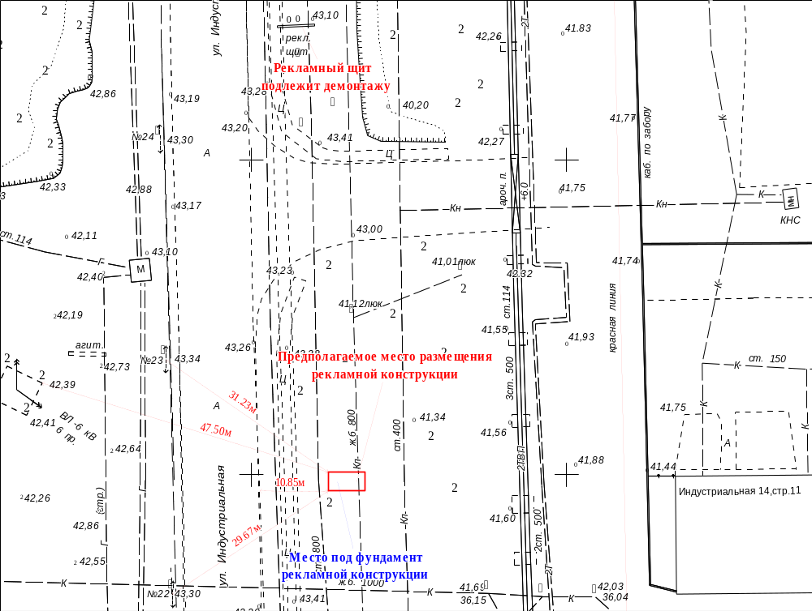
ВЛ -6кВ ф-9,18 РПП-3

Местоположение рекламных конструкций | г. Нижневартовск, ул. Индустриальная, 14, строение 11, ЗПУ, панель №20 (в районе дома, четная сторона)
Тип рекламных конструкций | двухсторонний рекламный щит со статическим или динамическим заполнением с размером информационного поля 6,0х3,0 м х2

Координаты точек границ места размещения рекламной конструкции

 | X | Y
1 | 948050.42 | 4417712.18
2 | 948047.42 | 4417712.18
3 | 948047.42 | 4417718.18
4 | 948050.42 | 4417718.18

Проект территориального размещения
объекта наружной рекламы

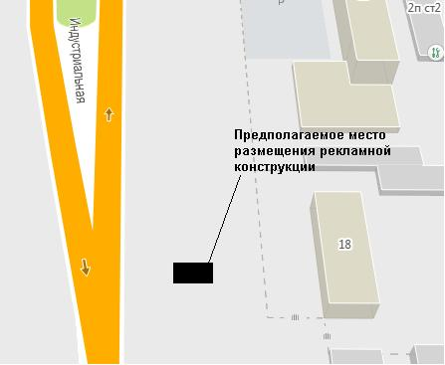
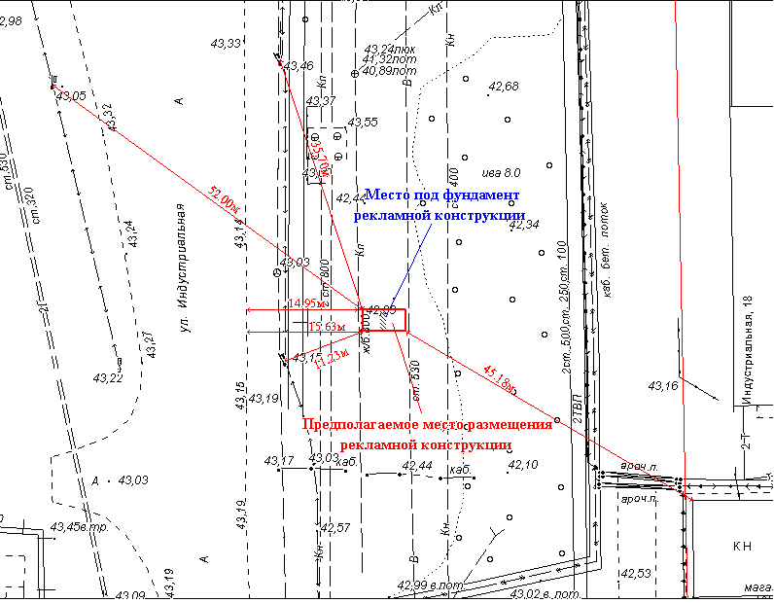

Местоположение рекламных конструкций | г. Нижневартовск, ул. Индустриальная, 18, ЗПУ, панель №20 (в районе дома, четная сторона)
Тип рекламных конструкций | двухсторонний рекламный щит со статическим или динамическим заполнением с размером информационного поля 6,0х3,0 м х2

Координаты точек границ места размещения рекламной конструкции

 | X | Y
1 | 948448.72 | 4417713.46
2 | 948451.73 | 4417713.46
3 | 948451.73 | 4417707.46
4 | 948448.72 | 4417707.46

Проект территориального размещения
объекта наружной рекламы

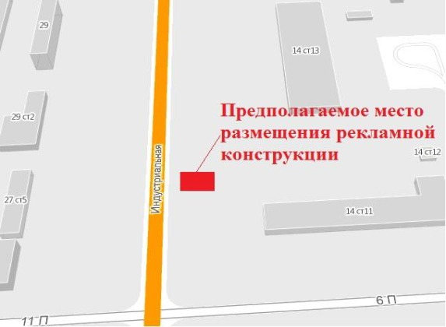
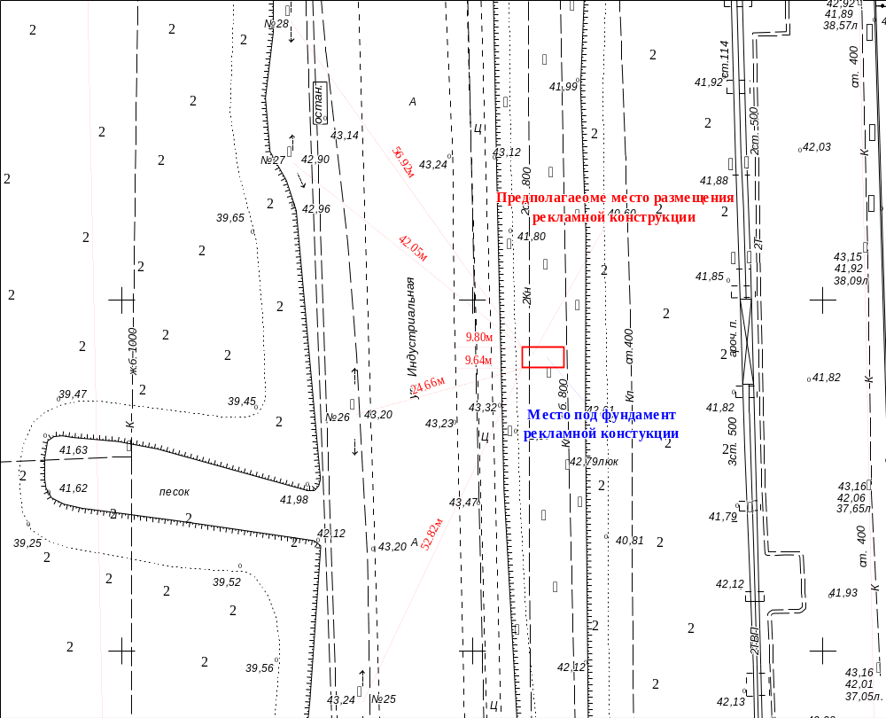
ВЛ-35 кВ ф. 0 ч-1,04-2

Местоположение рекламных конструкций | г. Нижневартовск, ул. Индустриальная, ЗПУ, панель №20 (в районе опор №26, 27, четная сторона)
Тип рекламных конструкций | двухсторонний рекламный щит со статическим или динамическим заполнением с размером информационного поля 6,0х3,0 м х2

Координаты точек границ места размещения рекламной конструкции

 | X | Y
1 | 948190.31 | 4417707.16
2 | 948193.31 | 4417707.16
3 | 948193.31 | 4417713.16
4 | 948190.31 | 4417713.16

Проект территориального размещения
объекта наружной рекламы

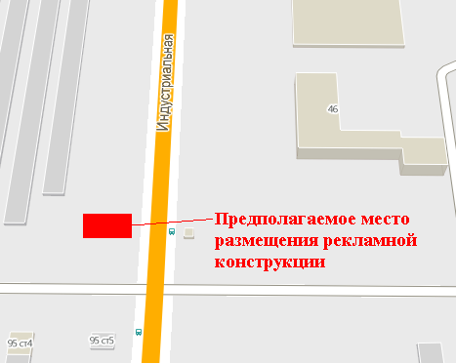
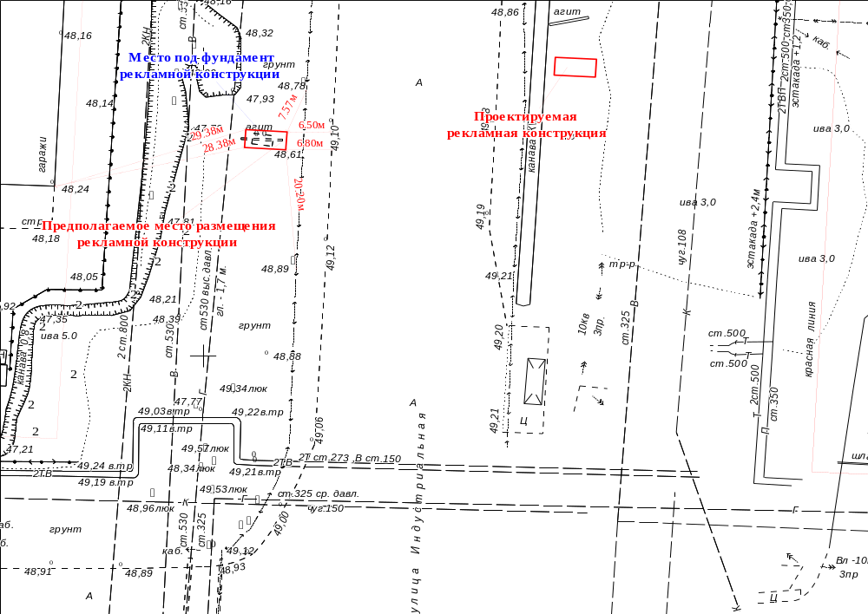
Кл-0,4 кВ Ул.Осв.
Кл-0,4 кВ Ул.Осв.
Шурф

Местоположение рекламных конструкций | г. Нижневартовск, ул. Индустриальная, 46, ЗПУ, панель №2 (напротив дома, нечетная сторона)
Тип рекламных конструкций | двухсторонний рекламный щит со статическим или динамическим заполнением с размером информационного поля 6,0х3,0 м х2
Координаты точек границ места размещения рекламной конструкции

 | X | Y
1 | 950985.07 | 4417706.01
2 | 950988.08 | 4417706.20
3 | 950987.70 | 4417712.19
4 | 950984.69 | 4417712.00

Проект территориального размещения
объекта наружной рекламы

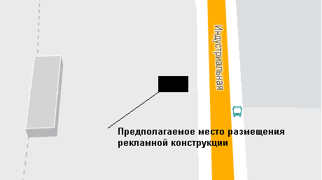
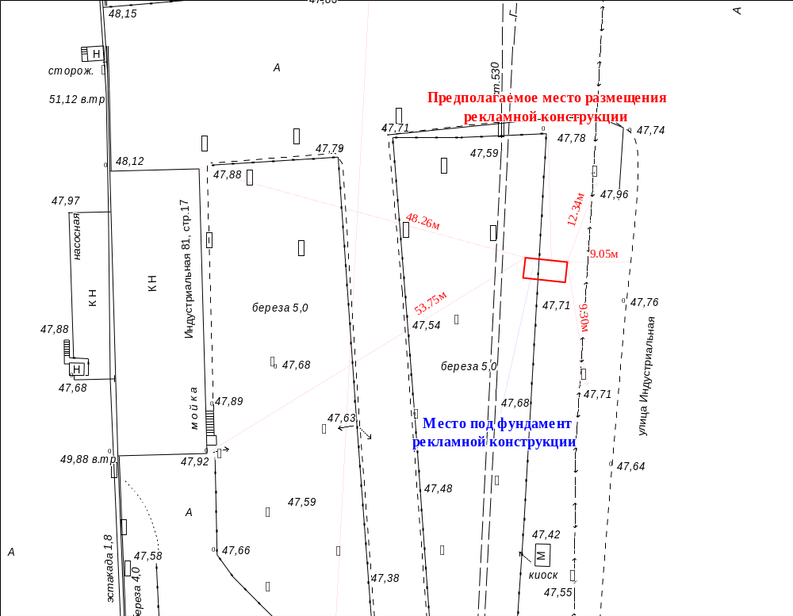
Шурф
Кл-0,4 кВ Ул.Осв.

Местоположение рекламных конструкций | г. Нижневартовск, ул. Индустриальная, 81, строение 17, ЗПУ, панель №4 (в районе дома, нечетная сторона)
Тип рекламных конструкций | двухсторонний рекламный щит со статическим или динамическим заполнением с размером информационного поля 6,0х3,0 м х2

Координаты точек границ места размещения рекламной конструкции

 | X | Y
1 | 949995.48 | 4417660.73
2 | 949996.14 | 4417654.75
3 | 949999.12 | 4417655.08
4 | 949998.46 | 4417661.04

Проект территориального размещения
объекта наружной рекламы

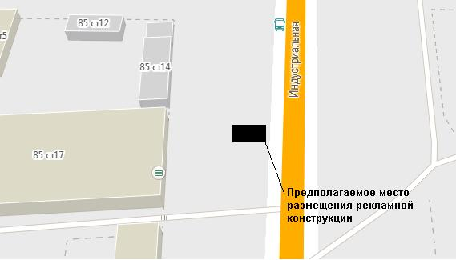
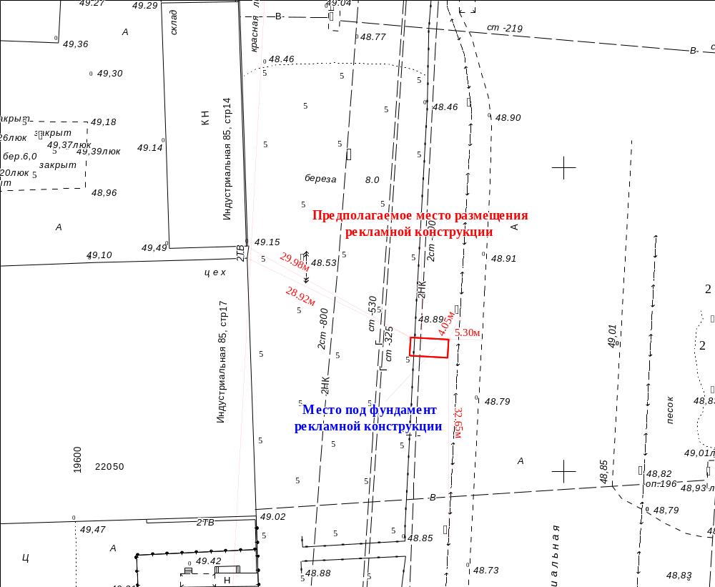
Кл-0,4 кВ Ул.Осв.
Кл-0,4 кВ Ул.Осв.
Шурф

Местоположение  рекламных конструкций | г. Нижневартовск, ул. Индустриальная, 85, строение 17, ЗПУ, панель №4 (в районе дома, нечетная сторона)
Тип рекламных  конструкций | двухсторонний рекламный щит  со статическим или динамическим заполнением  с размером информационного поля 6,0х3,0 м х2

Координаты точек границ места размещения рекламной конструкции

 | X | Y
1 | 950368.73 | 4417681.63
2 | 950371.73 | 4417681.80
3 | 950372.07 | 4417675.81
4 | 950369.08 | 4417675.64

